**登降園システムが新しくなります。**

・８月の園便りに記載した登降園システムについて、９月より登降園時に新システムを利用しますので、ご協力お願いいたします。

* QRコードをバーコードリーダーにかざして頂くと時間記録が完了します。

（子ども達の靴入れ上に三台用意をしています。どの場所でも反応します）

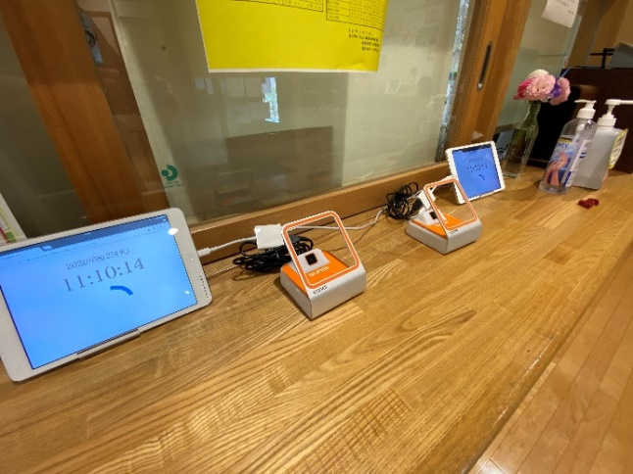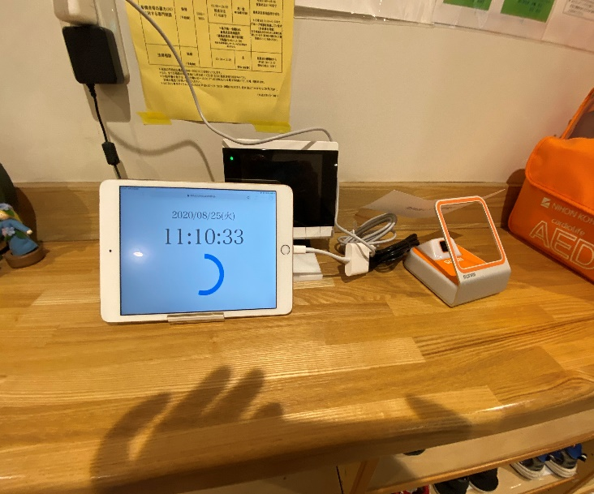

* 試用期間は、8月26日(水)の登園時から8月31日（月）までです。
* 9月1日（火）から新しい登降園システムを開始します。
* 試用期間中に延長保育を利用する園児は、今まで通り、降園時は、ICカード（タッチパネル）を使用して下さい。9月1日(火)から延長保育利用児も、QRコードに移行します。
* QRコードに移行すると、タッチパネルの利用は出来なくなります。QRコードを忘れた方は、登降園システムの横に紙を置いておきますので、そちらに必要事項を記入し、担任まで忘れた旨をお知らせください。（試用期間中は必要ありません）
* 登降園システムを開始してから、しばらくの間、不具合が生じる可能性があります。その場合は、掲示でお知らせしますので、ご了承下さい。
* 現在、登降園システムのスマートフォン向けのアプリを開発しています。11月頃にまた、アプリのお知らせをする予定です。（日程は前後するかもしれません）
* QRコードは、保護者の方で管理をお願いします。

（例）

（携帯の写真機能を利用しても反応します。）　　　（キーホルダーでカバンにつける）

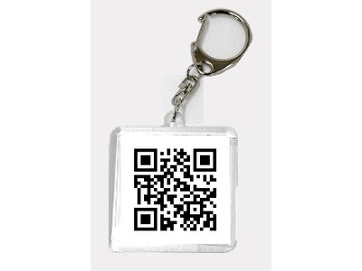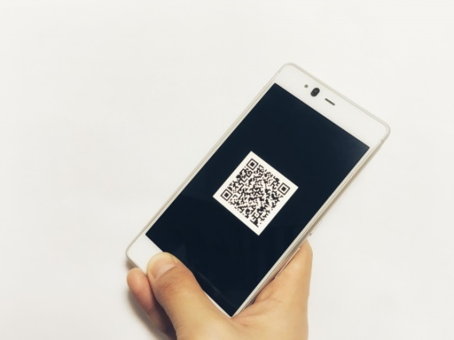

※ご不明な点は、担任にお問い合わせください。（内容によっては、担任では分からない場合があります。その場合、返答までお時間を頂くことがありますので、ご了承下さい。）

　　　　　　　　　　　　　　　　　　　　　　2020年8月25日　　そあ季の花保育園